# Set & Sket 2014

## Erik blev valgt som året´s medlem. Mange gange tillykke.

## Der et Julegløgg i klubben d. 17 December. Kom i klubben og ønsk glædelig jul.

## God Jul og Godt Nytår ses i 2015

California Dreamers vil ønske alle en rigtig god jul og et brag af en nytårs aften.  
Vi ser frem til et nyt spænderne træf år, og nogle hyggelige cruising dage.  
[](http://california-dreamers.dk/wp-content/uploads/2014/02/happy_new_year_2_1920.jpg)  
Hilsen  
Bestyrelsen

## Generalforsamling d. 07 Februar 2015

Så kan i godt forberede jer på en gang Generalforsamling i det nye år.

## Julefrokost i klubben d. 13.December kl. 16:00

tilmelding senest d. 03 November på tavlen i klubben. Pris pr. kuvert er 150,- kr  
Husk at medbringe en gave pr. næse, til ca. 30 -40 kr. som skal bruges til en omgang pakkeleg.  
[[](http://california-dreamers.dk/wp-content/uploads/2014/02/julefrokost.gif)](http://california-dreamers.dk/wp-content/uploads/2014/02/julefrokost.gif)

## Bad Company Customs Søsum 13.08.2014

Vi fik besøg af  Bad Company Customs Søsum drengene, på en helt alm. klub aften.  
Så vi måtte jo åbne klubben lidt tideligere end normalt. Der blev snakket og drukket en del kaffe.  
[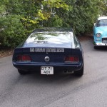](http://california-dreamers.dk/wp-content/uploads/2014/02/20140813_194606.jpg) [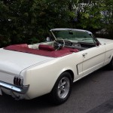](http://california-dreamers.dk/wp-content/uploads/2014/02/20140813_194600.jpg) [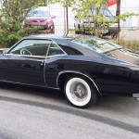](http://california-dreamers.dk/wp-content/uploads/2014/02/20140813_194547.jpg) [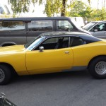](http://california-dreamers.dk/wp-content/uploads/2014/02/20140813_194705.jpg)  
Rigtig friske og hyggelige gutter. Snakken gik og tiden fløj. Hyggelig aften i klubben.

Hilsen  
Webmaster

## MOPAR MEET 2014

Hvad skal man lave, når man ikke skal med til Vesteräs. Man køre til Mopar Meet i en Elcamino    
Så det gjorde jeg.  
Træffet hedder Mopar Meet da det er for Mopar biler, men andre er også velkommen.  
Meeeeennnn man er klar over man er kommet til Mopar meet da der var mopar mærker malet i græsset,  
på klister mærker og de gik alle sammen og havde Morfar hikke. For det var det eneste de kunne sige.  
   
Nå men jeg kom om Fredagen 10:30, og der var godt fyldt op med Campingvogne allerede. Jeg fik bil nr. 15  
Rene fra FDA ankom en times tid efter, med sin kone og campingvogn. Erik ville dukke op om Lørdagen.  
Nå men vi gik rundt og snakkede. Hen om aftenen ankom der flere og flere biler, så pladsen blev godt fyldt op.  
   
Vi havde godt med underholdning, da John fik sin mikrofon i hånden. en masse god og praktisk information  
Kunne man jo ikke undvære. Han gør det sku stadig godt   
   
Fredagen gik og det blev lørdag. Og der kom endnu flere biler ind. Cruising og bedømmelse var det meste som  
Skete om Lørdagen. Wild Wax Combo spillede om Lørdagen. Og det gjorde de godt. Søndagen var lidt tom.  
Da de fleste kørte tidligt om morgenen. Bremer ankom og fik bil Nr. 300 så der har været en del biler på pladsen.  
   
En hyggelig weekend. God mad og en ikke så stor træf plads. Rimelige priser.  
Kommer igen til næste år.

Flere billeder kan ses [ [her](http://california-dreamers.dk/index.php/nggallery/traef-i-danmark/2014-mopar-meet?page_id=1077) ]

Hilsen  
Klaus B.

## PARTYRUN 2014

Vi havde et kanon vejr til partyrun i år, så det var rigtig godt. Rigtig mange mødte op, og party run kunne begynde.  
Efter kørslen og point optælling kunne gå igang. Der var så 2 biler, som endte med de samme point, og så skulle der dystes i coca-cola drikning.

det var ikke de hurtigste cola drikere som skulle dyste om det sidste poing, nå men ned kom det da. Grillen blev tændt og vi kunne få lidt aftens mad. gode burgere som man selv skulle grille. tilbehør til burgeren stod klar. Musikken spillede og aftenen gik stille og rolige med hygge. Endnu en hyggelig partyrun. ses næste år.

hilsen  
Klaus B. Webmaster

## Turtle Ball Run & Meet

### **Klubben på Tur til Amager.**

Vi skulle mødes i klubben inden 09:15 Lørdag morgen, hvis man var interesseret i at køre i en samlet til  
Morgenmad´s spisning hos Marleen´s forældre. Og der var dukket rigtig mange op i klubben den morgen.  
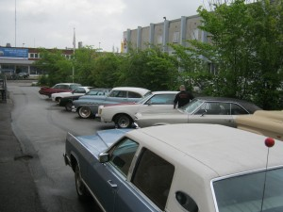  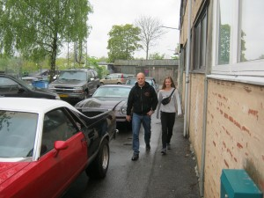  
Turen gik til Græsted, så vi kørte der ud af. Vejret var ikke det bedste, men det kunne havde været være. Vi kom frem og blev vist rundt i haven til flere op dækkede borde med morgenmad. Vi fandt en plads og begyndte at spise en god portion morgenmad.  
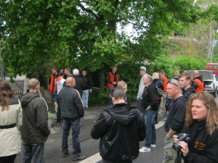  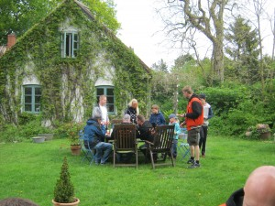  
Efter at fadene var tomme og maverne var fyldte, kørte vi videre, og nåde til sidst at parkere på parkeringspladsen i Tisvildeleje. Der var prop fyldt med biler, og massere af menesker. Jeg gik rundt og oplevede en dejlig stemning af træf, biler og bajer :-). Fedt.  
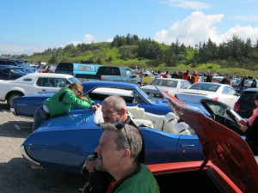  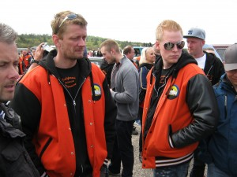  
Kl. blev hen af 12:00 da vi begyndte at trille der ud af igen, og så var det turen til Amager. med nogle stop på vejen. Vi var ca. på træf pladsen ved 16:30 tiden og var godt sultene. En god burger og fadbamse kan man jo altid spise og drikke. Pladsen var ikke fyldt op med biler. Nok på grund af det dårlige vejr som altid skal ramme dette træf. Nå men snakken gik og vi kørte hjem igen.

Hyggeligt start træf på året. Ses næste år.  
Webmaster.

## Klub information

**Træf kalenderen**  
Turtle ball run & meet 11-12.05.2014  
PARTYRUN 07.06.2014  
Vesteraas 02-06.07.2014

Vi ses i klubben.

**Roskilde Night Cruise 19.04.2014**

Roskilde klubben havde arrangeret et sparke dæk træf på Mcdonalds parkerings plads, og den blev godt fyldt op. Vejret var heldigvis også perfekt.  
Vi startede med at mødes hos B-Body og kørte der fra mod Roskilde ved 18:00 tiden.  
[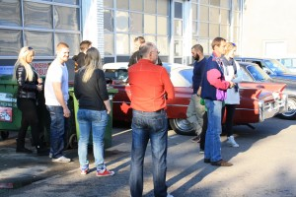](http://california-dreamers.dk/wp-content/uploads/2014/02/IMG_3470.jpg)[[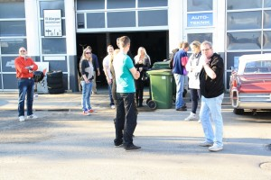](http://california-dreamers.dk/wp-content/uploads/2014/02/IMG_3472.jpg)](http://california-dreamers.dk/wp-content/uploads/2014/02/IMG_3472.jpg)[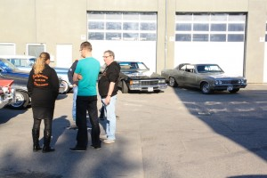](http://california-dreamers.dk/wp-content/uploads/2014/02/IMG_3471.jpg)[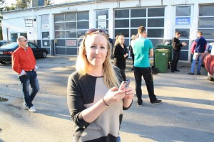](http://california-dreamers.dk/wp-content/uploads/2014/02/IMG_3479.jpg)  
Vi kørte der ud af, og fandt nogle pladser på parkerings pladsen. Snakken gik og vi gik rundt og kikkede på biler. Der var ikke rigtig lavet en køre rute, men det holde ikke folk tilbage med at køre op og af vejen.  
[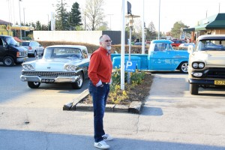](http://california-dreamers.dk/wp-content/uploads/2014/02/IMG_3484.jpg)[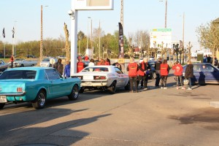](http://california-dreamers.dk/wp-content/uploads/2014/02/IMG_3486.jpg)  
[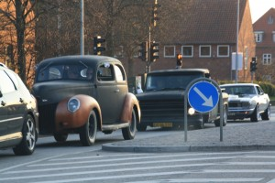](http://california-dreamers.dk/wp-content/uploads/2014/02/IMG_3493.jpg)[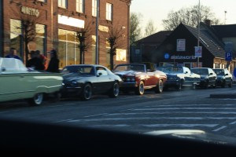](http://california-dreamers.dk/wp-content/uploads/2014/02/IMG_3491.jpg)  
Vi sluttede af med at køre til Roskildes klub lokaler og få en pølse med brød og lidt at drikke. En god start på denne års sæson træf.  
Flere billeder kan ses i billed galleriet.

Hilsen  
Webmaster Klaus B.

Back in Time

Jeg uploadet denne video for et stykke tid siden, som er en tur til Holbæk night cruise med jens i 2001  
og havde glemt alt om det. Men her er den 

## Første bestyrelses møde d. 12.02.2014

Vi har nu afholdt det første bestyrelses møde med den nye bestyrelse. og alle var mødt op. Vi startede med at dele posterne ud til de forskellige bestyrelses medlemmer, og posterne blev fordelt således.

**Formand : Marleen**  
**Næstformand : Daniel**  
**Sekretær : Klaus B.**  
**Kasser : Peter M.**  
**Bestyrelses medlem : Brian M.**  
**1 Suppleant : Morten**  
**2 Suppleant : Erik**

Mødet fortsatte med at snakke om økonomi, som går godt, og investeringer til klubben. Forberedelse til Partyrun, og arbejds weekend i klubben, som blev den 12.04.2014 hvor at vi skal ha sat højttaler op i baren og ryttet op i ledninger og skuffer.  
Vi skal ha købt nogle flere billedrammer, så vi kan få hængt vores billed op af bilen på vægen i klubben.  
Mødet gik godt og vi ser frem til næste møde.

Hilsen Sekretæren.

## Generalforsamling 01.02.2014

Klubbens generalforsamling startede med spisning kl. 17.00 og mødet startede kl. 18:00. Ca. halvdelen af klubbens medlemmer var møde op, og en del nye forslag kom på tale. Bestyrelsen havde lidt rokade. Nye kom ind og overtog en del af posterne.

Generalforsamlingen sluttede ved 19:30 tiden

Derefter skulle de nye i bestyrelsen ringe lidt med klokken, og vi fik gang i baren.  
Erik var så “uheldig” , at han havde sin pung fremme, og straks måtte han ringe med klokken  Vi var en del som lukkede og slukkede klubben ved 01:30 tiden om natten.